Исследование изменения химического сродства
в ходе реакции этерификации/гидролиза бутилацетата
Мисиков Г.Х., Володина Н.Ю., Самаров А.А., Тойкка М.А., Тойкка А.М.
Студент, 2 курс магистратуры
Санкт-Петербургский государственный университет,
Институт химии, Санкт-Петербург, Россия
E-mail: st062450@student.spbu.ru
Предметом настоящей работы является поиск термодинамико-кинетических закономерностей поведения сложных реагирующих систем, в том числе в гетерогенной среде при расслаивании реакционной смеси. Выбор системы с реакциями синтеза/гидролиза бутилацетата в качестве основного объекта исследования связан с имеющимися данными о других термодинамических свойствах [1] и практической значимостью системы. В частности, бутилацетат применяется в лакокрасочной промышленности и при производстве биодизельного топлива.
В работе представлены результаты изучения изменения химического сродства в ходе реакции, протекающей в эквимолярной смеси уксусной кислоты и бутанола при 323.15 K (Рис. 1). Для определения термодинамических свойств (активностей, сродства) исследовались фазовые равновесия: жидкость – пар и жидкость – жидкость.
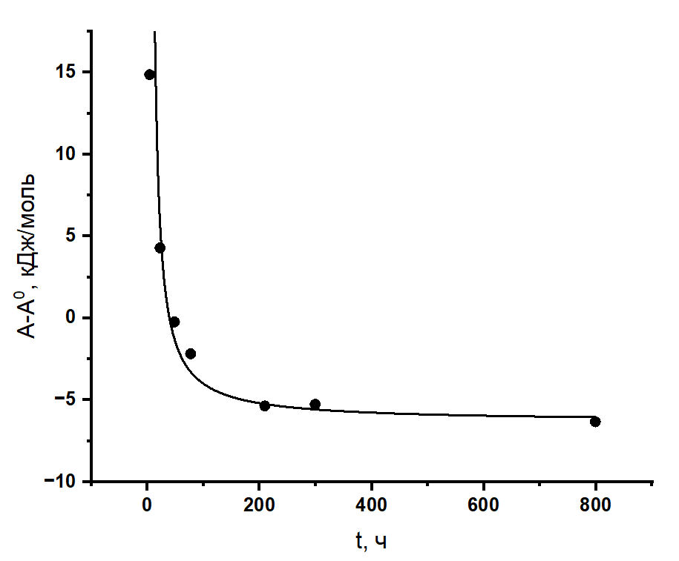
Равновесие жидкость – пар для составов исследовали на эбулиометре циркуляционного типа с возможностью отбора паровой фазы. Изучение равновесия жидкость – жидкость проводили методами газовой хроматографии и изотермического титрования. Данные сравнивали с литературными [1] и рассчитанными по модели UNIFAC.
Рис. 1. Зависимость переменной части химического сродства (A-A⁰) от времени (t)

Работа выполнена при финансовой поддержке Российского Научного Фонда (проект № 21-13-00038). Авторы благодарны ресурсному центру СПбГУ «Методы анализа состава вещества» за помощь в проведении исследования.
Литература
1. Smirnov A., Sadaeva K., Podryadova K., Toikka M. Quaternary liquid-liquid equilibrium, solubility and critical states: Acetic acid – n-butanol – n-butyl acetate – water at 318.15 K and atmospheric pressure // Fluid Phase Equilib. 2019. Vol. 493. P. 102 – 108.

